UWAGA MIESZKAŃCY MIEJSCOWOŚCI :
LESZCZYNA , STANISŁAWÓW , KONDRATÓW , POMOCNE ,
BOGACZÓW , CHROŚLICE , SICHÓW , PRUSICE DOLNE

Informujemy, że w dniu
27 września 2025 r. w godz. 10:00 - 14:00
Odbędą się
Górskie Mistrzostwa Tandemów, Służb Mundurowych oraz Amatorów w kolarstwie szosowym
w związku z tym
będzie ograniczony ruch kołowy
trasa wyścigu:
LESZCZYNA , STANISŁAWÓW , KONDRATÓW , POMOCNE
BOGACZÓW , CHROŚLICE , SICHÓW , PRUSICE DOLNE
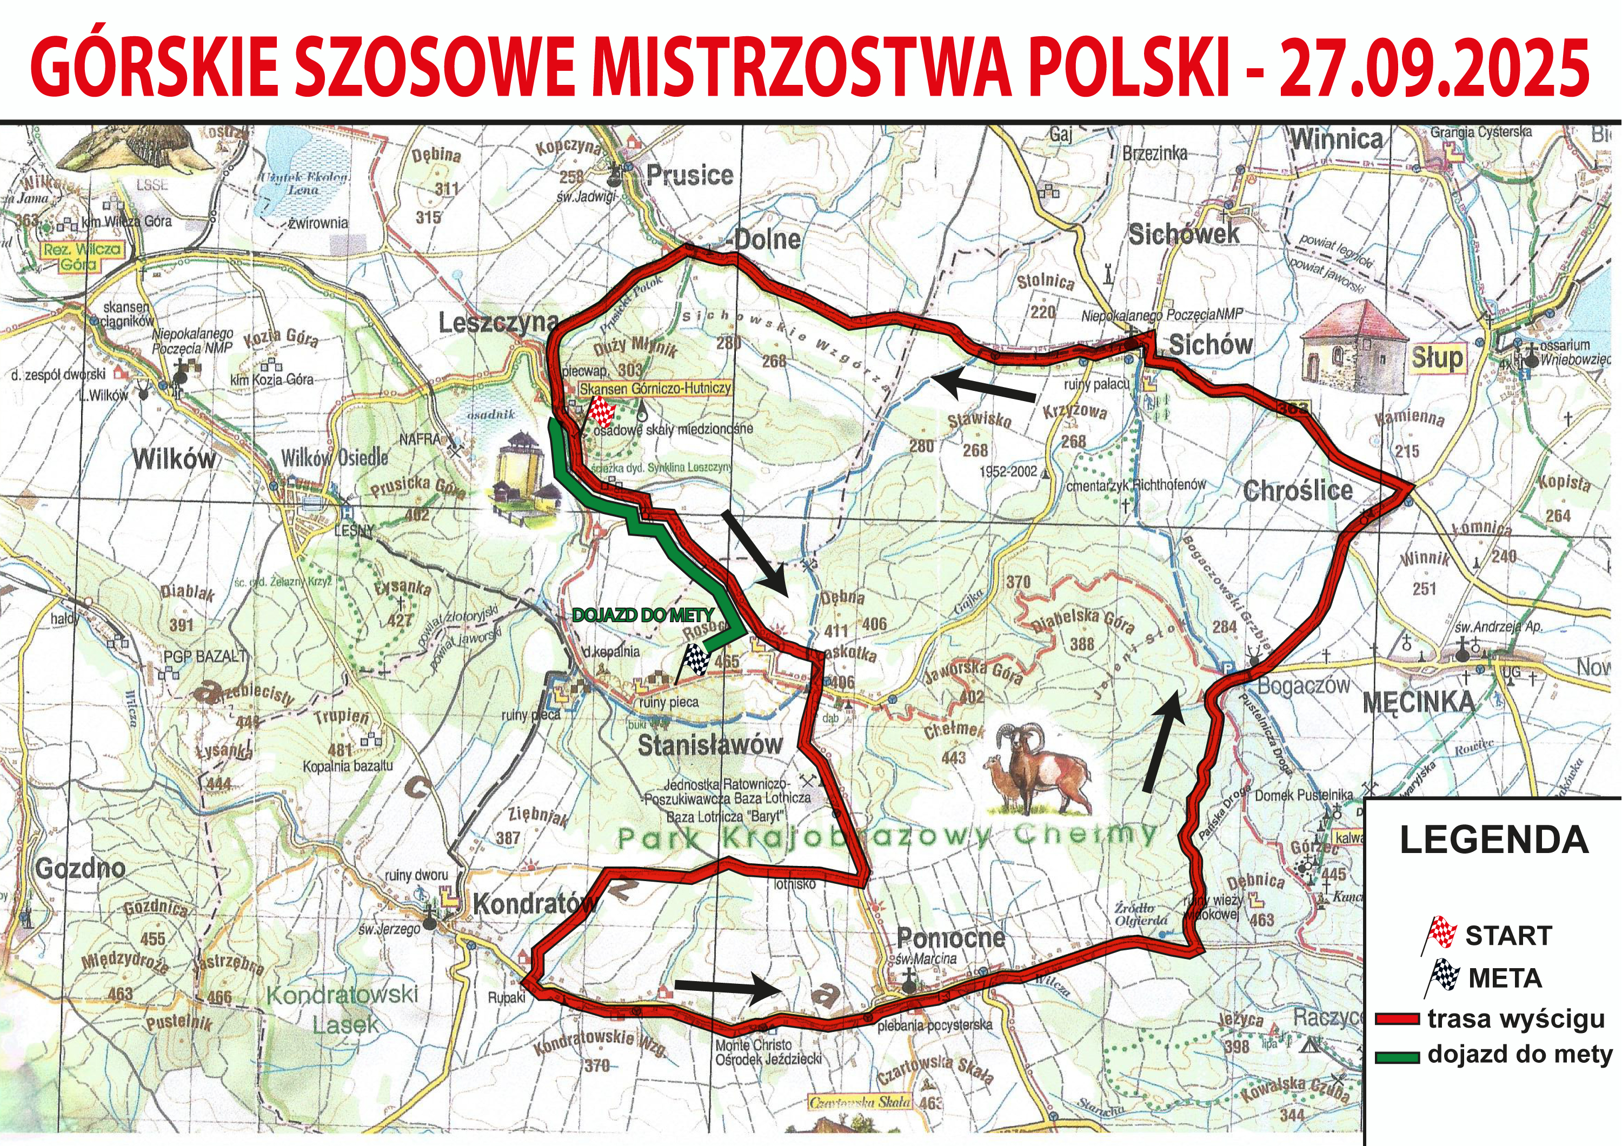

Gorąco przepraszamy za utrudnienia !!!
ORGANIZATORZY
Tel. 607 49 57 37 – Karkonoskie Stowarzyszenie Cyklistów w Jeleniej Górze

